**Domaine**

**Classeur d'histoire des Arts**

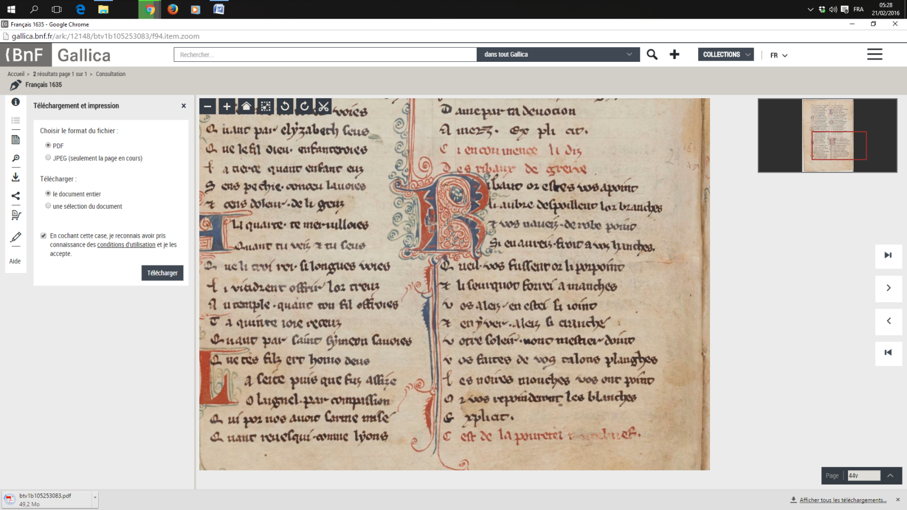

**Le dit des ribauds de grève**

Ribauds, vous voilà bien :

Les arbres dépouillent leurs branches,

Et de robes vous n’avez point,

Aussi vous aurez froid à vos hanches.

Quel bien vous feraient les pourpoints

Et les surcots fourrés à manches.

Vous allez en été si alertes

Et en hiver vous êtes si mal en point,

Vos souliers de graisse n’ont pas besoin :

Vous faites des semelles vos talons.

Les mouches noires vous ont piqués ;

A leur tour vous piqueront les blanches.

*Rutebeuf (13 ème siècle)*



**Poésie**

*Rutebeuf vécut à Paris sous le règne de Saint Louis et de Philippe le Hardi. Il fut le protégé d’Alphonse, comte de Poitiers.*

*C’est un poète à la fois lyrique et satirique.*

*Il mena une vie de bohème et mourut vers 1290.*

Mes impressions



Ce poème, composé d’une seule strophe de 12 vers, aux rimes alternées, évoque, sous le ton de la satire, la condition misérable des ribauds de la place de Grève (*place où à l’époque on déchargeait des marchandises venues par la Seine à Paris*).

Derrière cette ironie, Rutebeuf décrit aussi sa propre situation et dénonce cette pauvreté. En effet, plutôt que Rutebeuf, on voit un riche seigneur se moquer des gueux (vers 1). Ce personnage du noble apparaît dans l’évocation des vêtements, la robe (ou manteau) et le surcot fourré étant plutôt des habits de la noblesse. Ainsi celui qui s’adresse aux gueux les compare à sa propre tenue pour se moquer d’eux, avec une certaine cruauté, cruauté encore présente dans les vers suivants.

Ainsi apparaît l’image de pauvres gens dépourvus de tout, en opposition aux nobles de l’époque.



Humeur Font

Texte du 16ème siècle.

*On peut supposer que ce texte est proche voire est une reproduction du texte d’origine, puisqu’il conserve des éléments grammaticaux du 13 ème, éléments qui n’étaient plus présents au 16 ème, comme celui du cas sujet et du cas régime.*

Ribaut, or estes vos a point :

Li aubre despoillent lor branches

Et vos n'aveiz de robe point,

Si en aureiz froit a voz hanches.

Queil vos fussent or li porpoint

Et li seurquot forrei a manches !

Vos aleiz en estet si joint,

Et en yver aleiz si cranche !

Vostre soleir n'ont mestier d'oint :

Vos faites de vos talons planches.

Les noires mouches vos ont point,

Or vos repoinderont les blanches.

Trame de préparation

Rencontre avec le poème :

* Découverte du poème.
* Appropriation par écoute du texte.
* Echanges entre les enfants : construire le sens perçu. S’intéresser, sur le ton du poème, sur la perception des noires et blanches mouches.

Questionnement sur le poème :

* Mettre en évidence la superstructure du poème :

Poème composé d’une seule strophe de 12 vers, avec des rimes alternées (ou croisées).

Nota : le français ayant évolué dans sa prononciation, le nombre de pieds n’est pas ici considéré.

* Enonciation :

Présence du destinataire, à qui semble s’adresser l’auteur (usage de la 2ème personne du pluriel).

Impression d’un discours adressé aux gueux… d’où la présence implicite de l’auteur du propos.

* Structure :

*Aspect sémantique* : expliquer les mots ribaud, pourpoint, surcot.

*Dynamique du texte* :

* Interpellation, marquant un certain mépris (vers 1).
* Comparaison entre les arbres et les gueux, les uns comme les autres étant dénudés en hiver (vers 2 et 3).
* Evocation entre le contraste de nobles bien vêtus et le dénuement des gueux souffrant du froid (vers 4 à 6)
* Mépris teinté de cruauté (vers 7 et 8) : le narrateur semble s’amuser de la misère des ribauds.
* Impression de bienveillance (vers 9) voilant un regard de méchante ironie (vers 10) : soit le narrateur semble au moins dire que leurs souliers n’ont pas besoin d’être graissés, ce qui laisse supposer qu’ils sont en bon état, ce que réduit à rien le vers 10… ils n’en ont pas besoin vu que de souliers vous n’avez point.
* Les vers finaux ferment le poème en évoquant cet inconfort qui va au rythme des saisons (les mouches blanches évoquant les flocons).

Points d’apprentissage :

* Poème satirique.
* Dénonciation de la misère régnant à l’époque.
* Usage de la comparaison.
* Percevoir que l’ironie, la moquerie est un instrument de dénonciation selon son usage, ce qui est un des ressorts de l’humour.

Petite histoire de la langue :

La confrontation avec des formes d’ancien français peut être une petite ouverture sur l’histoire de notre langue.

On pourra dans un premier temps laisser apparaître les remarques des enfants et dégager quelques observations, en dehors de l’aspect lexical, comme :

* Absence d’accents.
* Forme de pluriel différente (li aubre).
* Des terminaisons verbales proches, parfois, des terminaisons modernes.

Précisons que la langue ne se prononçait pas tout à fait de la même manière. Ainsi le e se prononçait soit [e] et [ε], soit [ə]. Ou plutôt qu’il transcrivait ces sons. Précisons aussi que l’orthographe n’était pas fixe et dépendait des auteurs ainsi que des accents et parlers locaux.

On pourra explorer l’apparition des accents en français, s’amuser à des conjugaisons anciennes… ou s’intéresser à des aspects grammaticaux, comme les déclinaisons selon le cas sujet et le cas régime. Ou juste débattre.